Как можно подтянуть отвисшую после похудения кожу
Что бы вам ни заявляли, но если вы столкнулись с такой неприятностью, как обвисшая кожа на животе, то эффективней всего будут физические упреждения. Однако прежде чем приступить к их выполнению, рекомендуется провести разогрев мышц. Можно воспользоваться одним из проверенных и очень простых способов: достаточно покрутить около двадцати минут обруч, причем лучше всего выбирать его со специальными шариками. Также эффективной разминкой является самомассаж: он заключается в легком поглаживании живота ладонью. Выполняем движения по стрелке часов: сначала поверхностно и не слишком сильно, а потом глубже и интенсивней. Такое действие способствует сильному приливу крови в область живота, кожа получает дополнительный кислород и начинает постепенно приходить в тонус.
Отлично позволяет подтянуть кожу живота массаж, сделать который можно в бане с помощью веника. Вы не только очистите кожу от вредных веществ и токсинов, но простимулируете усиление кровотока, что в свою очередь сделает кожу подтянутой. Особенно это эффективно в сочетании с холодным контрастным душем после бани.
Для того чтобы эффект от такого массажа был максимально эффективным, рекомендуется использовать крема содержащие эфирные масла и в натуральном виде. В частности, масло грейпфрута, лаванды либо эвкалипта отлично скажется на питании и тонусе кожи. Масло мандарина и авокадо стимулирует обмен веществ, насыщает кислородом и восстанавливает упругость обвисшей и растянутой кожи. Делает ее эластичной и подтянутой масло миндаля.
Простые и эффективные упражнения
Итак, какими бы эффективными ни были масла для массажа, но справиться с проблемой обвисшей кожи в одиночку они не могут. В таком случае девушкам не обойтись без физических упражнений, которых сегодня существует немало. По словам специалистов, самое важное тут не комплекс выбранных вами занятий, а регулярность их выполнения. Ведь если делать их раз в неделю, то результата не будет даже от самых эффективных упражнений. Ниже мы приведем несколько наиболее простых способов для подтяжки кожи живота, которые доступны для каждой из вас:
- В первую очередь следует лечь на спинку, руки должны быть вытянуты вдоль тела. Выпрямленные ноги оторвите от пола. На весу постарайтесь постучать одной ступней об другую. Опускаем ноги. Выполнять упражнение не менее пяти раз.
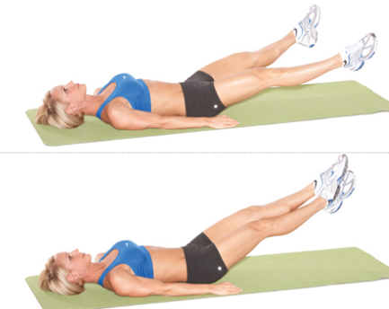
- Ложимся опять на спину, руки скрещиваем на груди и в таком вот положении необходимо седеть 10 раз по 30 секунд. Постепенно количество подходов увеличиваем, доходя до 25.
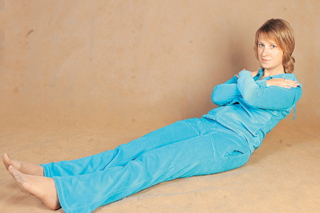
- Обратно ложимся на спину, в таком положении стараемся поднять ноги, согнутые в коленях, перпендикулярно полу. Делая вдох, пытаемся оторвать от пола голову и лопатки. За раз выполнять 12 подъемов, каждый раз увеличивая нагрузку.
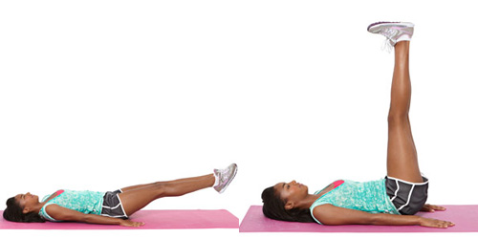
- Повторяем такое же упражнение, только ноги должны быть подняты под углом в девяносто градусов. Теперь опускаем и поднимаем ноги, чтобы они не дотрагивались до пола. Повторить двадцать раз.
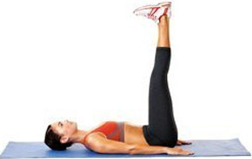
- Садимся в позу «по-турецки», руки заводим за голову, пальцы сцепляем в замок, можно положить руки на колени. Разворачиваем корпус поочередно вправо и влево 15 раз.
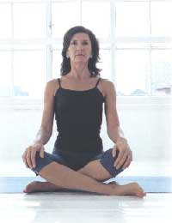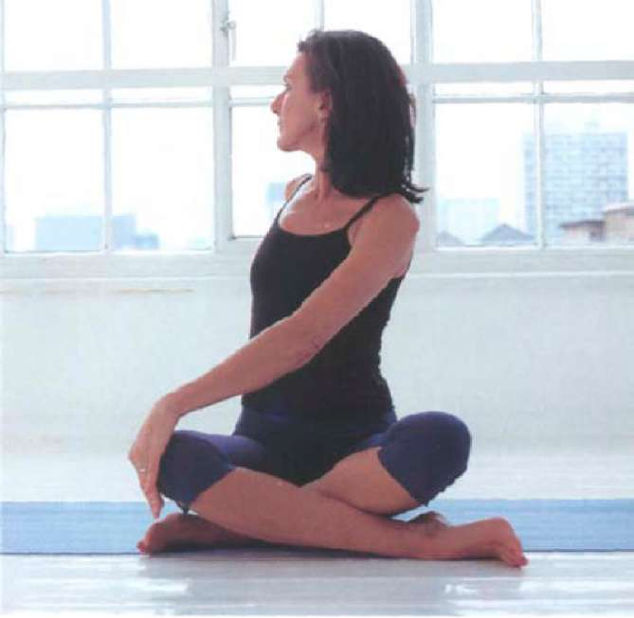
- Лежа на спине, при этом руки скрещены в замок за головой, начинайте тянуться левым локтем до правого колена, и наоборот. Повторите упражнение по 15 раз для каждой стороны.
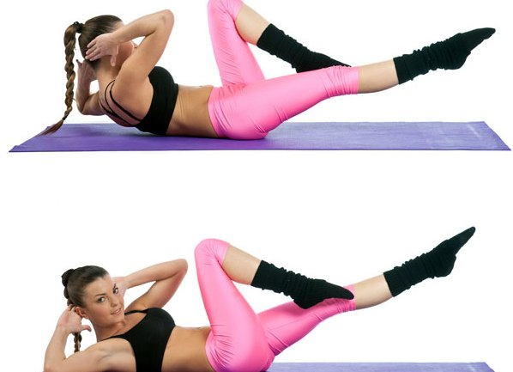
- Станьте прямо, руки за голову или на бедра, немного согните ноги в коленях, присядьте. При этом спину держите ровно и смотрите вперед. Сразу подпрыгните так высоко, как сможете. Выполните 15 приседаний с прыжками.
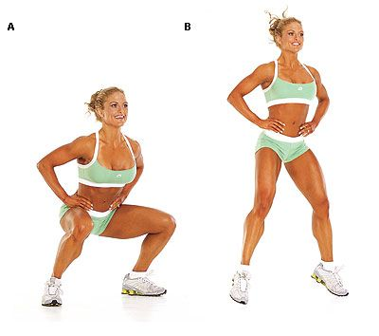
- Левую ногу поставьте впереди, а правую отведите назад. Примите положение «выпад». Правой рукой потянитесь к левой стопе, а левую руку вытяните назад. Оттолкнувшись обеими ногами, подпрыгните вверх. Во время прыжка постарайтесь поменять ноги местами. Выполните ножницы с выпадом 15 раз.
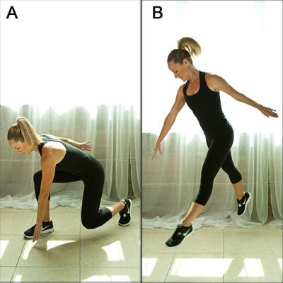
- Исполните бег на месте в течение 3-5 минут.
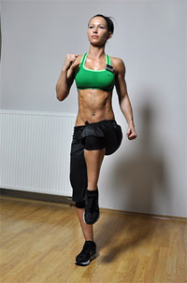
Также хорошо справляется с отвисшей кожей живота аэробика и танцы, включающие в себя разнообразные быстрые движения. В принципе, хорошо подойдет любой из видов активности, особенно бег, плаванье и даже ходьба пешком (правда при условии ее регулярности). Рекомендуем после комплекса упражнений выполнять мини-растяжку, что позволит закрепить результат тренировки. Каждый день проводите минимум 15-минутное занятие с хула-хупом с ребристой поверхностью.
Благодаря такому простому комплексу происходит подтяжка обвисшей кожи и сжигание оставшихся отложений жара. Ежедневно выполняя эти упражнения, уже в скором будущем вы станете обладательницей красивого плоского животика с гладкой и подтянутой кожей.

